1. <https://tortoisesvn.net/downloads.html>

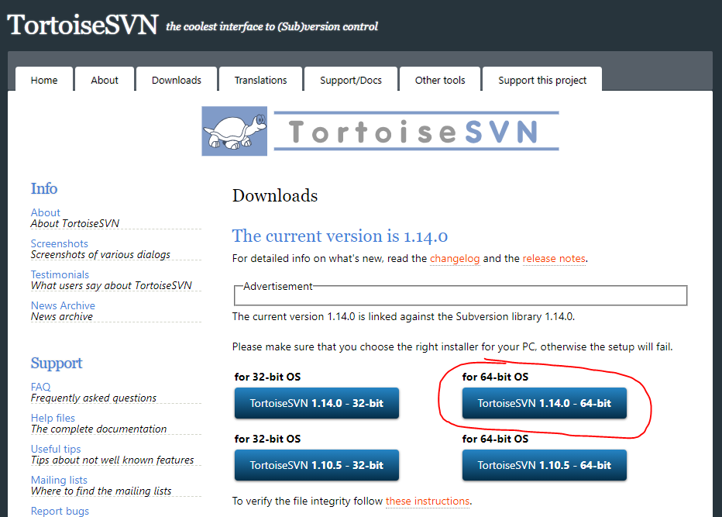

1. Zainstalować. Po udanej instalacji gdy klikniemy prawym przyciskiem myszy na folder, to w menu kontekstowym powinny pojawiać się opcje SVNa:

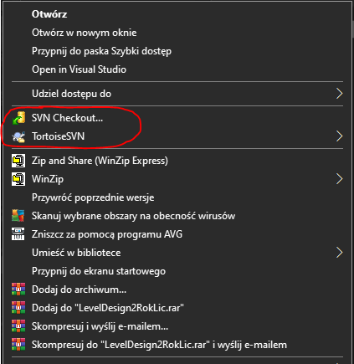

1. Tworzymy folder gdzie będziemy trzymać projekt, klikamy prawym i dajemy *Create repository here.*

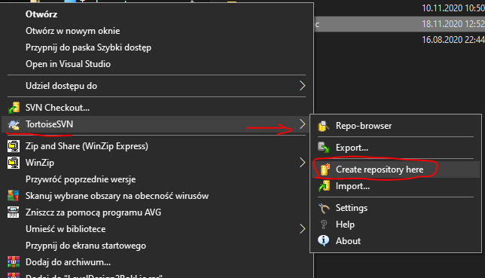

1. Pojawi się okienko *Repository created.* Wciskamy OK, wchodzimy w folder i usuwamy wszystkie pliki jakie stworzył:

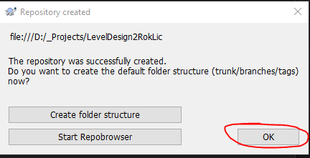

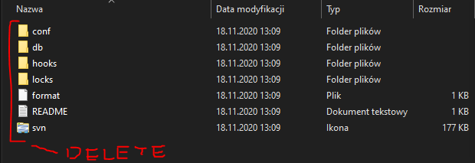

1. Gdy folder będzie już pusty klikamy prawym i wybieramy *SVN Checkout*:

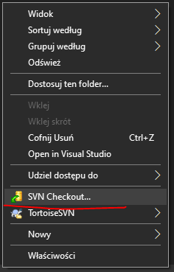

1. Pojawi się menu *Checkout*. W pole *URL of repository* wklejamy adres repo:

http://usvn.us.edu.pl/svn/Level_design_2r_lic

Zostawiamy resztę opcji domyślnie (lub tak jak na obrazku poniżej) i dajemy OK

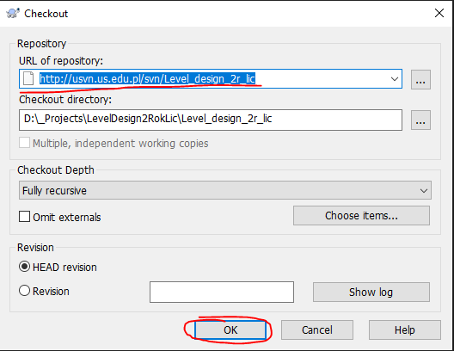

1. Pojawi się okienko *Authentication*. Wpisujemy swoją nazwę użytkownika i hasło. Opcję *Save authentication* zostawiamy zaznaczoną jeśli chcemy hasło zapisać i oszczędzić sobie wpisywania go przy każdym późniejszym updacie czy commicie.

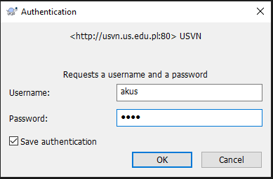

**Nazwa użytkownika** jest utworzona z pierwszej litery imienia i nazwiska (w przypadku dwóch nazwisk wykorzystane jest pierwsze). Tylko małe litery, bez polskich znaków.

**Hasło** to <nazwa użytkownika>1234

1. Powinno rozpocząć się pobieranie plików. Zakończy się gdy na samym dole listy w rubryce *Action* pojawi się pogrubione *Completed* oraz numer rewizji danego repo.

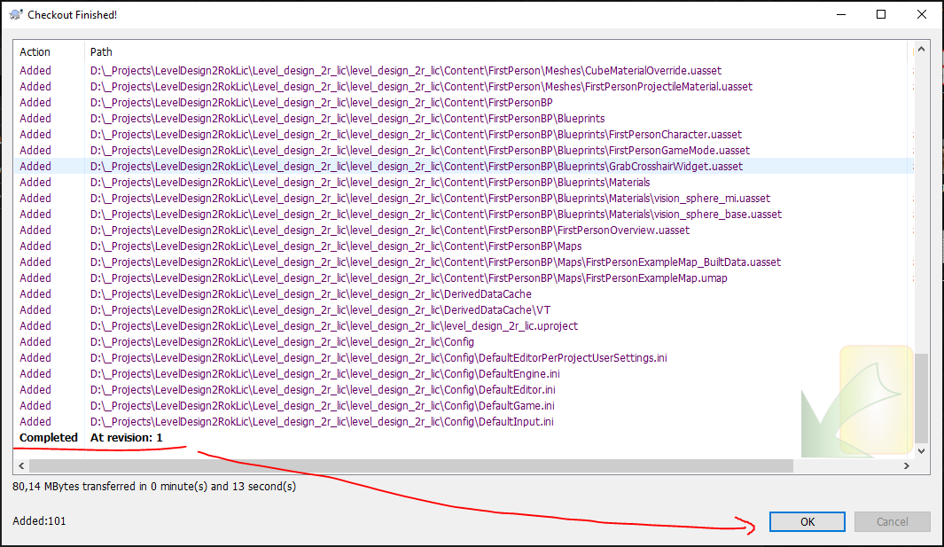

1. Zaktualizowane repozytorium będzie od tej pory miało zieloną ikonkę przy ikonie folderu:

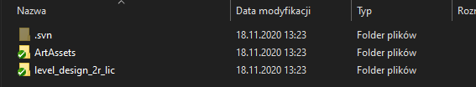

**OBSŁUGA**

1. Istnieją dwie podstawowe operacje przy pracy z repozytorium **Update** i **Commit**.

Obie są dostępne w menu kontekstowym gdy klikniemy na folder prawym przyciskiem myszy.

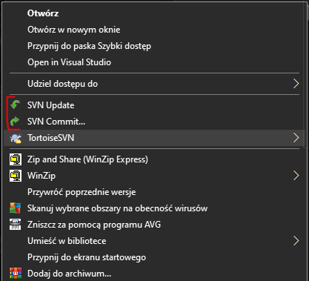

**Update** pobiera pliki, aktualizuje te które mamy i dodaje te których nie mamy.

**Commit** wysyła zmienione i dodane przez nas pliki.

Aby zrobić Update silnik musi być wyłączony, aby żaden program nie korzystał z plików które będą aktualizowane. Commit z kolei możemy wysłać mając otwarty edytor. Trzeba jednak zwrócić uwagę czy wprowadzone przez nas zmiany są faktycznie zapisane.

Zmienione pliki posiadają czerwoną ikonkę wykrzyknika.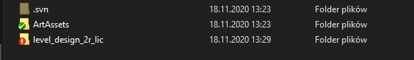

Klikając prawym przyciskiem na folder w którym znajdują się nasze zmiany wybieramy *SVN Commit*. Pojawi się okno:

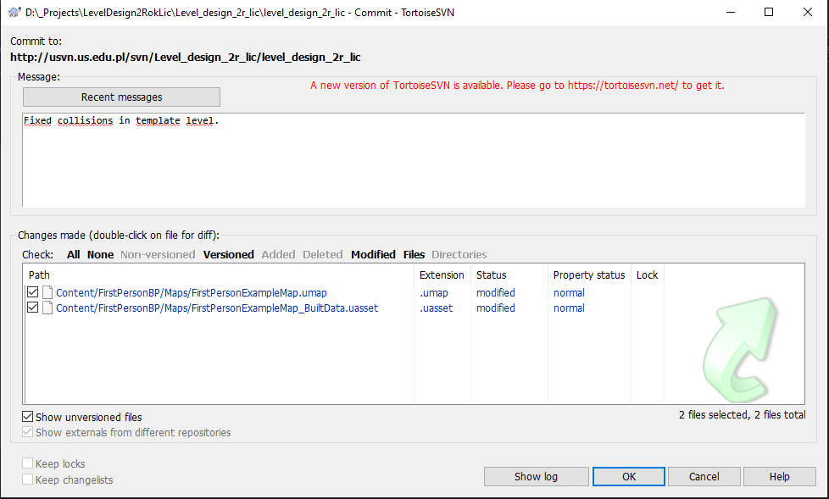

W polu *Message* **ZAWSZE** wpisujemy prosty komentarz opisujący wprowadzone przez nas zmiany. Jest to niezbędne przy organizacji w problematycznych momentach i konieczności powrotu do konkretnej rewizji.

W polu *Changes made* mamy podgląd na zmienione pliki i możemy wybrać które z nich chcemy wprowadzić do repozytorium. **ZAWSZE** sprawdzamy czy wszystkie pliki dotyczą naszej pracy i odhaczamy te które nie dotyczą.

Takie sytuacje mogą się zdarzać często, ponieważ czasami zmiana może się “wprowadzić” gdy otworzymy level znajomego by tylko sprawdzić jak on wygląda, przeglądając jego blueprinty albo otwierając inne pliki do których chcieliśmy mieć wgląd, ale nie chcieliśmy tam nic zmieniać.

**ZAWSZE I BEZ WYJĄTKU** odhaczamy wszelkie pliki znajdujące się w folderach **Saved** i **Intermediate**. Te dwa foldery domyślnie są już ustawione na ignorowane i jeśli ktoś zauważy, że pojawiły mu się w polu *Changes made* to ma je odznaczyć i zgłosić ten fakt wykładowcy.

Gdy wszystko się zgadza klikamy OK.

Podobnie jak w przypadku Update, pomyślny Commit wieńczy informacja *Completed*.

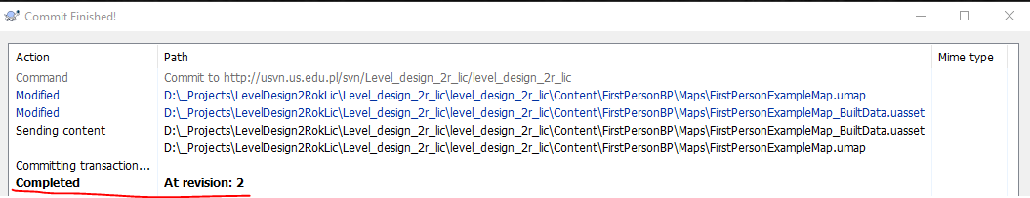

**ISTOTNE** Opcja Update i Commit będzie dotyczyła tylko folderu i jego podfolderów na którym klikniemy prawym przyciskiem myszy. Chcąc więc pobrać albo przesłać tylko i wyłącznie zmiany w naszym folderze, wystarczy znaleźć go z poziomu eksploratora Windows i na nim przeprowadzić stosowną operację. Analogicznie gdy chcemy zaktualizować cały projekt cofamy się do jak najdalszego folderu który zawiera w sobie wszystkie inne.

**Przykład** Wiem, że znajomy wprowadził zmiany w plikach postaci które znajdują się w folderze *Blueprints*:

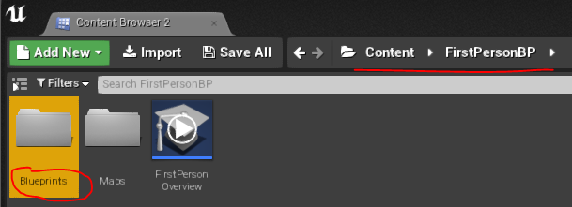

Chcąc oszczędzić czas i pobrać tylko te zmiany które mnie interesują, odnajduję ten folder z poziomu Windowsa i na nim przeprowadzam Update:

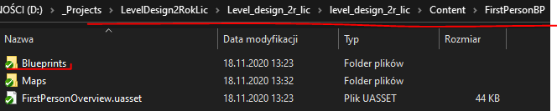

**ROZWIĄZYWANIE PROBLEMÓW**

1. Pisać na teamsie do Adriana.
2. Gdy dodane przez nas pliki nie pojawiają się w *Changes made* przy commicie:

Klikamy prawym przyciskiem myszy na pliku (lub folderze który te pliki zawiera), wybieramy *Tortoise SVN* i dajemy +Add.

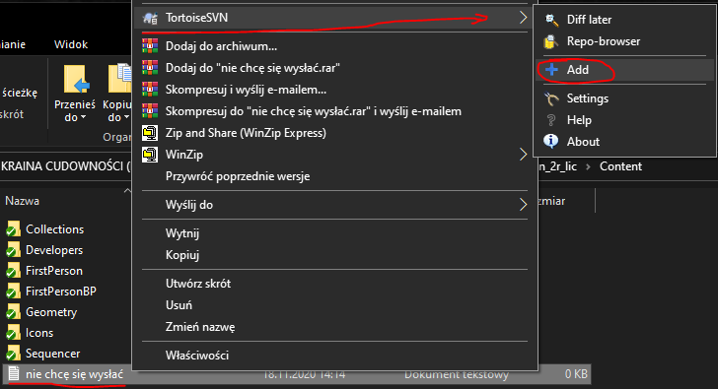

W przypadku większej ilości plików lub tych większych pojawi się okno potwierdzające:

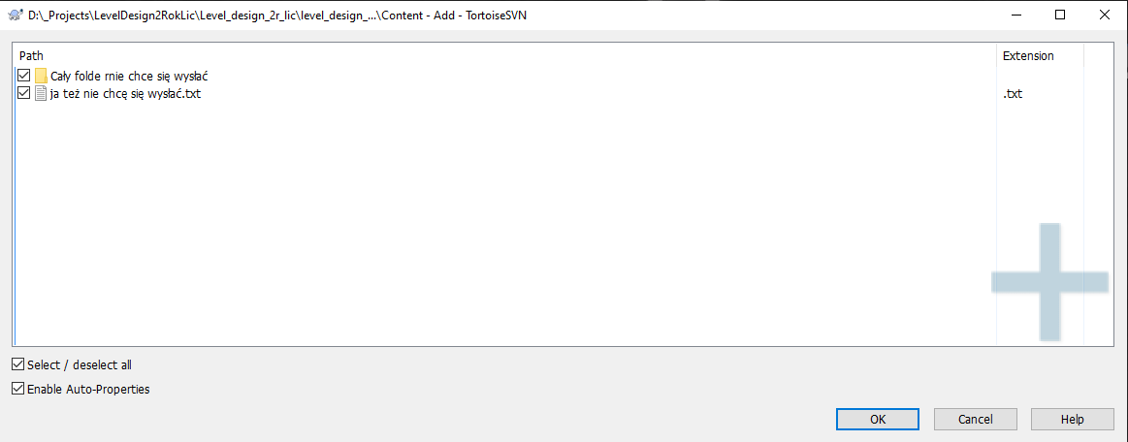

Gdy wciśniemy OK pojawi się okno jak przy Commicie, NIE jest to jednak jeszcze wysłane na repo. Jest to tylko informacja dla repo, że ma te pliki wysłać przy commicie.

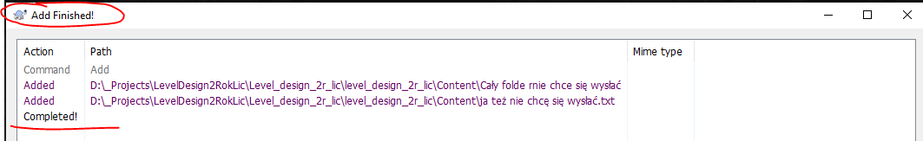

Pliki dodane będą miały niebieską ikonkę plusika przy sobie i powinny się już pojawić na liście *Changes made* przy commicie.

Ponownie **SPRAWDZAMY** czy na liście na pewno znajdują się pliki które dodaliśmy i dajemy OK:

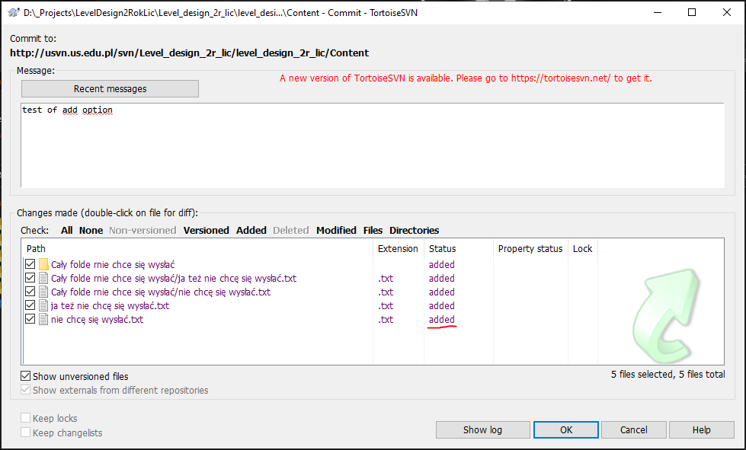

1. Błędy przy pobieraniu updatu / repo prosi o clean up.

W dowolnym folderze repozytorium klikamy prawym przyciskiem myszy i wybieramy *Tortoise SVN* a następnie *Clean up…*

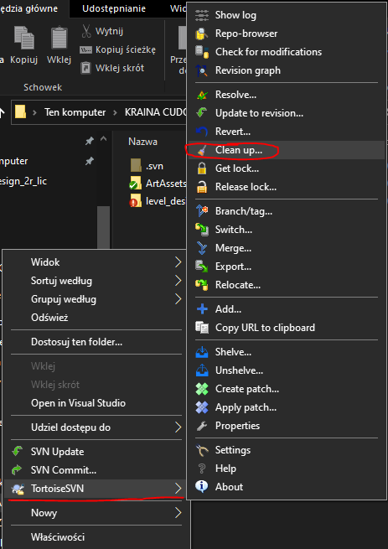

Zaznaczamy wszystkie opcje poza trzema ostatnimi i dajemy OK. Jak nadal nie działa to konkretną informację z błędem wysłać zgodnie z punktem 1.

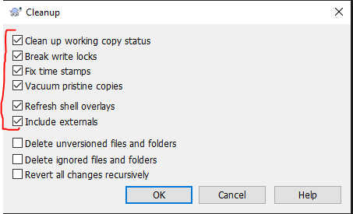

1. Gdy problem wynika z natury zalogowanego konta, coś się nie zgadza, chcemy przelogować konta. Rozwiązanie w dużej mierze dotyczy wariantu, gdy przy pierwszym logowaniu zaznaczyliśmy *Save authentication*.

Klikamy prawym przyciskiem na dowolnym folderze w repozytorium i wybieramy *TortoiseSVN* a następnie *Settings*.

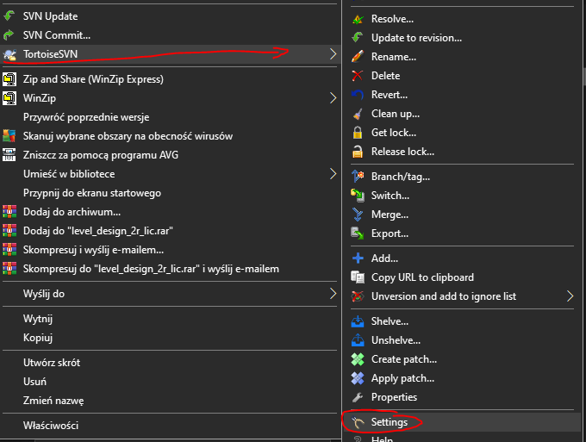

W menu które się pojawi wybieramy *Saved Data.* Jeśli wiemy któe konkretnie repo lub konto chcemy “odlogować” dajemy *Clear* i w okienku które się pojawi wybieramy to co nas interesuje. Jeśli nie, dajemy *Clear all.* Przy następnym updacie / commicie repo po raz kolejny powinno pokazać nam okienko logowania.

